一、基本概念
自动控制：指在无人直接参与的情况下，利用外加的设备或装置（称为自动控制装置或控制器），使生产过程（称为被控对象）的某个工作状态或参数（称为被控制量）自动地按照预定的规律（给定量）变化。
1、控制装置—外加的设备或装置，亦叫控制器。
2、被控对象—被控制的机器或物体。
3、被控量—表征被控对象工作状态的物理参量，也叫输出量。
4、给定量—要求被控量所应保持的数值。也叫输入量或叫参考输入。
5、干扰量—系统不希望的外作用，也叫扰动输入。
二、控制理论发展
经典控制理论(19世纪初)
现代控制理论(20世纪60年代)
智能控制理论(20世纪70年代)
三、基本控制方式及特点（★）
1.开环控制：只有正向作用，没有反馈控制作用的控制系统。
开环控制系统的结构：
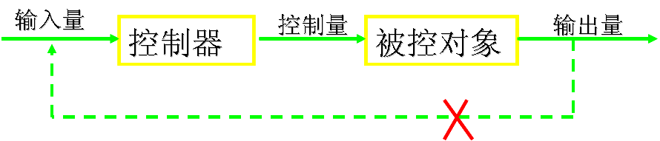
2、闭环控制：既有正向作用，又有反馈控制作用的控制系统。
将系统的输出信号引回输入端，与输入信号相比较，利用所得的偏差信号进行控制，达到减小偏差、消除偏差的目的-----构成闭环控制系统的核心。
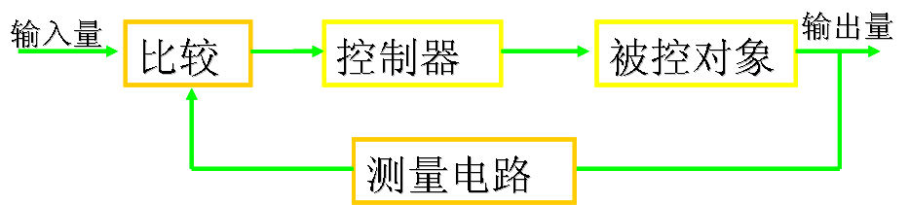
3.复合：给定补偿或干扰补偿与反馈控制结合起来就组成复合控制。
控制系统的基本组成结构：（★）
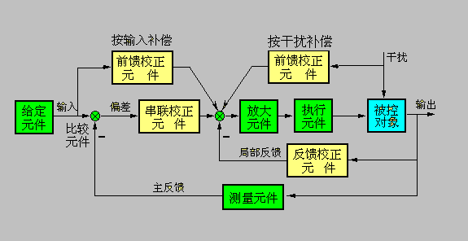
四、控制系统的基本组成及相关术语
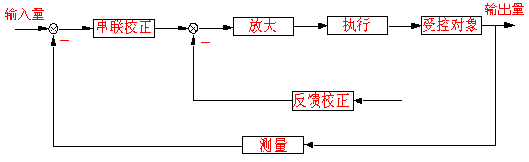
五、自动控制系统的分类
1、线性系统 非线性系统
2、连续系统 离散系统
3、单输入单输出系统 多输入多输出系统

4、定常系统 时变系统
六、对自动控制系统的要求（★）
1、稳定性要求
2、动态特性要求（快）
3、稳态精度要求（准）

七 分析系统的工作原理并画出系统的方框图（★）

